В индексе восприятия коррупции по результатам исследования Transparency International Казахс
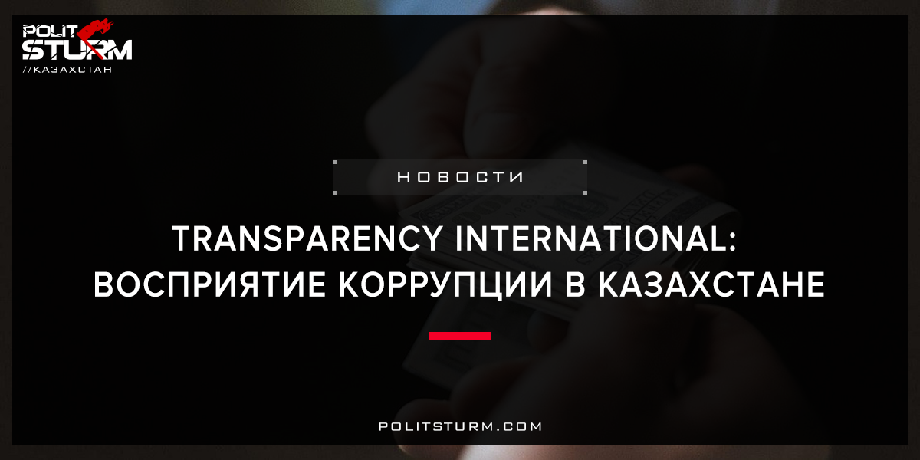

Оригинальная статья
2018-02-23
3 мин. на чтение

В минувшем году в данном рэнкинге республика заняла 131-ю строчку из 176 и набрала 29 баллов из 100 возможных. Годом ранее – в 2015 году – страна набирала 28 баллов и находилась на 123-м месте. Откат на восемь позиций в международной организации объясняют не ухудшением ситуации в республике, а включением в рейтинг новых исследуемых стран.
В региональном рейтинге Восточная Европа – Центральная Азия, куда входит и Казахстан, лидирующую позицию занимает Грузия – 57 баллов и 44-я позиция. У Казахстана 14-е место и одинаковое количество баллов с Россией и Украиной – 29 баллов и 131-е место. Нижнюю строчку регионального рейтинга занимает Узбекистан – 21 балл и 156-е место.
Как пояснила исполнительный директор Transparency International Kazakhstan Наталья Ковалева, позитивно на восприятие коррупции в Казахстане повлияли громкие судебные разбирательства, фигурантами которых оказались высокопоставленные чиновники. В 2016 году таким был процесс по делу миллиардных хищений в АО «Астана ЭКСПО-2017». В рамках этого дела экс-глава нацкомпании Талгат Ермегияев осужден к 14 годам лишения свободы.

«Борьба с коррупцией в высших эшелонах власти, аресты высокопоставленных чиновников показали намерения властей в искоренении этой проблемы. Это признание существования в стране политической коррупции. То есть в стране признают, что она есть, и показывают, что готовы бороться с ней даже на высоком уровне. Однако полноценного эффекта можно ждать только при внедрении превентивных мер. Это устранение конфликта интересов, раскрытие конечных бенефициаров владельцев бизнеса, введение декларирования доходов и расходов чиновников, а затем и всех граждан страны», – считает Наталья Ковалева.

С другой стороны, в минувшем году в республике проигнорировали Панамский оффшорный скандал, в котором мелькали и казахстанские имена, отмечает исполнительный директор Transparency Internatonal Kazahkstan:

«Когда были раскрыты документы Panama Papers, мы увидели, что оффшорные счета открыты на казахстанских политиков, на их детей, но никакого отзыва на это ни в казахстанском обществе, ни в правительственных кругах не было. Эта тема глубоко не обсуждалась в стране, не было расследования проведено. Я думаю, это сыграло отрицательную роль. Мы достойно не ответили на этот вызов. Если бы были какие-то расследования по этим счетам, то мы бы продемонстрировали свое желание бороться с коррупцией, именно в высших эшелонах власти. Возможно, индекс наш был бы и выше».
Результаты исследований Индекса восприятия коррупции за 2016 год для Казахстана – Рейтинг странового риска Global Insight – 34 балла (11 в 2015 году). – Индекс трансформации Фонда Бертельсмана – 20 баллов (19 в 2015 году). – Индекс верховенства закона – 32 (28 в 2015 году). – Оценка политических рисков и отчет Freedom House – 28 (23 в 2015 году). – Обзор мнений руководителей Всемирного экономического форума – 45 (51 в 2015 году). – Ежегодный рейтинг глобальной конкурентоспособности – 41 (46 в 2015 году). – Оценка странового риска Economist Intelligence Unit – 19 (21 в 2015 году). В этом году добавилось новое исследование – многообразие демократии. Это исследование шести различных видов коррупции в области государственного устройства. Эксперты анализируют устойчивость исполнительной, законодательной и судебной ветвей власти по всей вертикали, от мелких клерков до чиновников высших эшелонов. В его рамках эксперты отвечали на вопрос: «Насколько распространена политическая коррупция?» По итогам этих оценок Казахстан набрал 16 баллов. Наибольшее число баллов согласно исследованию набрали США и Эстония – 69. Всего изучению этого исследования подверглись 76 стран мира.
Источник
«Политштурм»:
Как показывает рейтинг, сказки буржуазных министров о стабильно растущей экономике Казахстана очень далеки от реальности. Все больше денег уходит в теневой сектор и в карманы к буржуазным чиновникам, все меньше их достигает своего официального назначения – здравоохранения, образования и прочих сфер, сильно зависимых от бюджетных средств.
Постоянно провозглашаемая с трибун правительства и с уст президента «борьба с коррупцией» напоминает борьбу левой руки с правой. Единичные показательные посадки (Талгат Ермегияев, Амирхан Аманбаев) служат лишь для временного одурманивания населения, создания видимости «борьбы», тогда как на деле не только не решают проблем коррупции, но и помогают одним капиталистам присвоить капитал других.
Главная проблема капиталистического общества – это не коррупция, а сам капитализм. Коррупция для такого общества — это не более чем один из способов распределения денег, она в нем неизбежна.
Никакие «институты» не могут «гарантировать» буржуазное общество от коррупции, они могут только сделать её легальной. Это мы и видим на примере более развитых капиталистических систем, например — США, где коррупция узаконена под термином «лоббизм», и где можно вполне легально дать денег политику для «представления» своих интересов в государственных органах. Легитимация коррупции не есть отсутствие коррупции.
Уничтожить коррупцию можно только путем устранения самого капиталистического строя, то есть путем социалистической революции, свержения диктатуры капитала и установления диктатуры пролетариата. Коррупция не исчезнет моментально после такой революции. Для этого нужна долгая, кропотливая работа по чистке социалистической экономики от родимых пятен капитализма.
Прежде всего для этого нужно выстроить и наладить работу принципиально иного экономического базиса, в котором деньги – не главная основа жизни. Задача эта сложная, требующая много времени. Но это единственный путь, который позволит прийти к действительной победе над коррупцией.

Оригинальная статья

